Marvel

Dozen
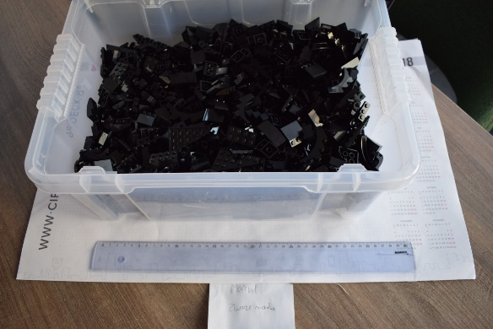  Grootste doos : zwart (3, 128 kilo) | 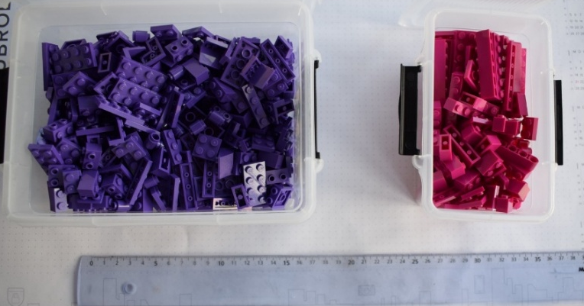  Doos 2 liter: paars (440 gram) en Doos 0,65 liter: roos (211 gram)

Zakjes:
Model 1 33X 22cm:
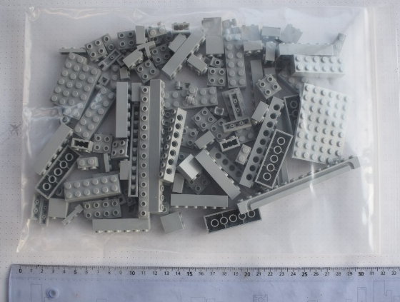
- Licht grijs (200 gram)

Model 2 23x16 cm:
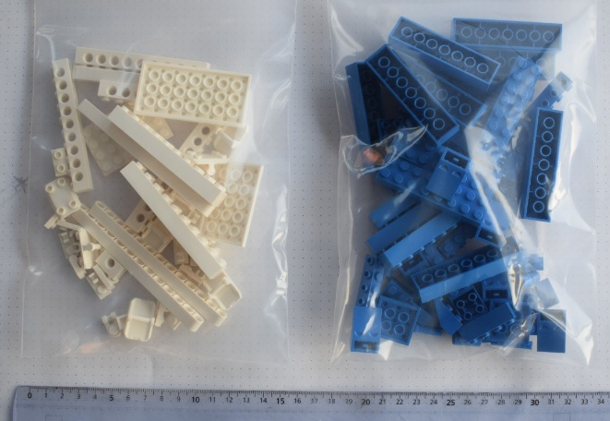  Blauw (124 gram), Wit (72 gram) | 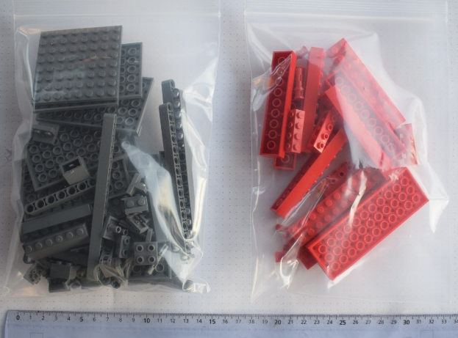  Donker grijs (170 gram),  Rood/ oranje (82 gram)
Model 3 17x10 cm:
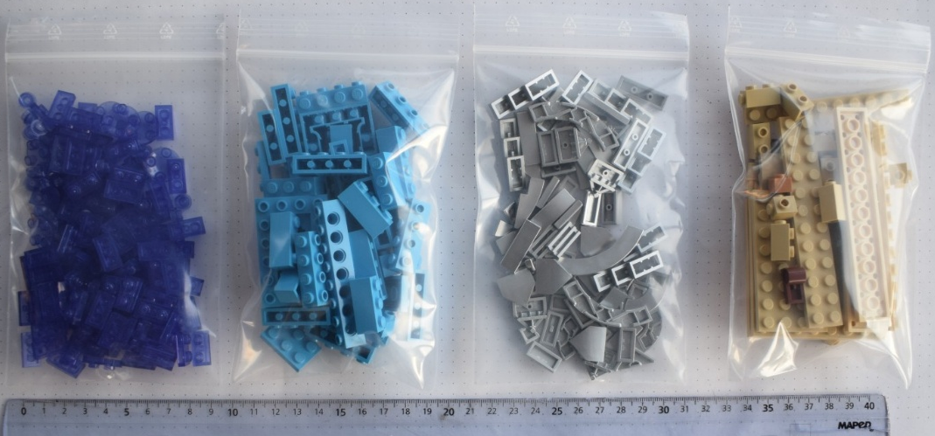
Doorzichtig paars (50 gram), Licht blauw (65 gram)
Metaalachtig zilver (29 gram), Beige/ bruin/ medium nougat (55 gram)

Model 4 12x7 cm:
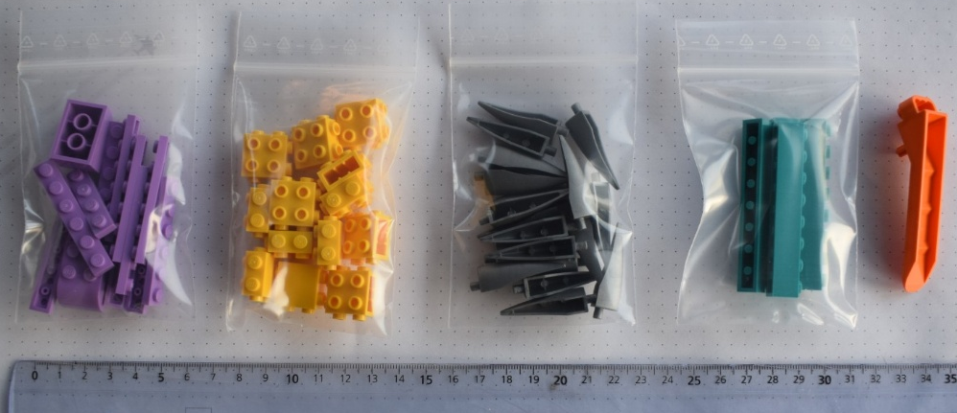
Middel lavendel (15 gram), Geel (20 gram)
Mat zilver (hoorn, klauw) (10 gram), Appel blauw zeegroen (13 gram)

Model 5 9x5 cm:
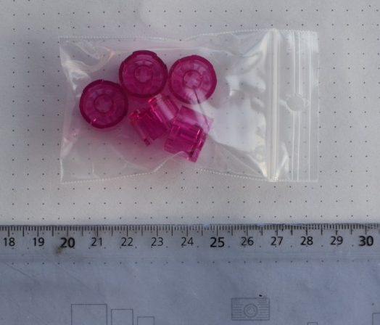
Doorzichtig donker roze (6 gram)

